**ТЕХНИЧЕСКИ УНИВЕРСИТЕТ – СОФИЯ**

**ФЕТТ – КАТЕДРА ЕЛЕКТРОННА ТЕХНИКА**

**ДИПЛОМНА РАБОТА**

Тема:

Регистриране на високоскоростен температурен процес

Студент: Ръководител:

Илиян Антов ас. Николай Тюлиев

Фак. №: 101220020

София

2024 г.

**Съдържание**

1. Увод 5

2. Литературно проучване 7

2.1. Контактни и безконтактни температурни сензори[3][4] 7

2.2. Видове контактни температурни сензори[6][7][8] 9

2.2.1. Термистори 9

2.2.2. RTD сензори 11

2.2.3. Полупроводникови сензори 12

2.2.4. Термодвойки 13

2.2.5. Сравнение между различните видове сензори 15

2.3. Съществуващи решения 17

2.4. Заключение: 21

3. Техническо задание 21

3.1. Цел и предназначение 21

3.2. Принцип на работа 21

3.3. Параметри (характеристики) 22

4. Блокова схема 23

5. Принципна електрическа схема 24

5.1. Принципна електрическа схема в обобщен вид 24

5.2. Блок „Захранване“ 26

5.3. Блок „Филтрация“ 30

5.4. Блок „Съгласуване“ 35

5.5. Блок „Температурен сензор за компенсация“ 40

5.6. Блок „Микроконтролер“ 41

5.7. Блок „Външни връзки“ 45

6. Печатна платка 47

7. Алгоритъм на работа 47

8. Резултати 47

9. Заключение 47

10. Използвана литература 48

# Увод

Измерването на температурата на даден обект е важен процес. Съществуват множество устройства, предназначени за тази цел – битови термометри с различни предназначения (за измерване на околна температура, за измерване на температурата на човек, готварски термометри и т.н.), електронни сензори за температура[1] (термистори, резистивни сензори (Resistance Temperature Detectors – RTDs), термодвойки, полупроводникови сензори), безконтактни камери и сензори за инфрачервено излъчване и др. Всички те имат своите предимства и недостатъци, свързани с тяхната точност, температурен обхват, цена, метод за отчитане и т.н.

В медицината, измерването на температурата на човешкото тяло е от изключителна важност. В днешни дни, една от много популярните естетически процедури за стягане на кожата е свързана с подкожно загряване на тъкан посредством радиочестотен (radiofrequency – RF) ток[2]. Резултатът от терапията е пряко свързан с температурата, до която е загрята тъканта – зависимостта на терапевтичния ефект спрямо температурата е много добре изследвана и дефинирана. Нуждата от изследване на достигнатата температура по време на терапията обаче е свързанa с множество проблеми:

* Измерването на температура обикновено е бавен и инертен процес (от порядъка на няколко секунди до няколко минути), а загряването с RF ток е сравнително бърз процес (от порядъка на няколко десетки ms), като освен това е важно да се знае и как е протекъл процеса по загряване, т.е. може да е нужно отчитане на температура дори в рамките на μs;
* Терапията с RF ток се случва подкожно, което прави измерването с повечето оптични сензори невъзможно;
* Големият RF ток, използван за загряване на тъканта, по отношение на термо сензорите се явява шум с много голяма амплитуда, който е необходимо да бъде филтриран.

Настоящата дипломна работа има за цел разработването на устройство за високоскоростно подкожно измерване на температурата на човешка тъкан, загрята посредством RF ток. Ще бъдат разгледани различни сензори за измерване на температура, като ще бъде направено сравнение между тях и ще бъде подбран най-подходящият. Ще бъдат дефинирани изискванията към разработваното устройство и към софтуера за обработка и визуализация на получената от него информация. Ще бъдат проведени експерименти за проверка на избраните решения.

Ще бъде разработена електрическа схема, снемаща информация от температурния сензор с висока скорост и изпращаща съответната информация към компютър. Ще бъде разработена печатна платка на устройството. Ще бъде разработен компютърен софтуер, който обработва данните, получени от регистриращото устройство и посредством необходимите изчисления изчертава графика на протеклия температурен процес за определен период от време.

# Литературно проучване

Процесът по проектиране на устройството е свързан с решаването на няколко основни проблеми:

* Избор на подходящ температурен сензор с възможно най-голямо бързодействие;
* Филтрация на шума, предизвикан от RF тока, използван за загряване на тъканта;
* Разработка на подходящ алгоритъм, който обработва и визуализира информацията от температурния сензор.

Проблемът с филтрацията може да бъде решен схемотехнично, тъй като параметрите на RF шума са добре известни. Алгоритъмът за обработка на информацията ще включва множество вторични обработки - настройка спрямо конкретните условия, цифрови филтри, алгоритми за предвиждане на температурата, и т.н.

Най-важното решение, което трябва да бъде взето преди пристъпване към проектиране на устройството, е подбор на най-подходящия вид температурен сензор. В следващите точки са разгледани някои от основните видове температурни сензори и е направено сравнение между тях.

## Контактни и безконтактни температурни сензори[3][4]

Най-общо, електронните температурни сензори могат да се разделят в две групи – контактни и безконтактни. Измерването при контактните сензори става чрез директен допир с измервания обект, като резултатът от измерването се получава след отчитане на пренесената между обекта и сензора топлинна енергия. Безконтактните сензори се базират на измерване на инфрачервената светлина, излъчвана от измервания обект - те са известни също и като инфрачервени (infrared – IR) сензори.

Примери за безконтактни сензори са пирометрите, термокамерите и термометрите с оптични влакна (fiber optic thermometers). Принципът на работа на всеки от тях е много подобен – отчитане на инфрачервеното лъчение, попаднало върху чувствителния елемент на сензора:

* Пирометрите се използват при нужда от дистанционно отчитане на високи температури в една точка от повърхността на даден обект. Сравнително ниската цена и лесната употреба ги прави популярен избор при измервания в индустрията;
* Термокамерите съдържат матрица от чувствителни елементи (пиксели), което позволява изграждането на двуизмерна картина, показваща как е разпределена топлината на повърхността на дадено тяло. Висока цена, но изключително подходящи за изследване на процесите по нагряване и охлаждане на електронни, механични и други видове устройства. Намират широко приложение в научно-изследователската и развойна дейност;
* Термометрите с оптични влакна разполагат с чувствителен елемент, прикрепен към оптично влакно[5]. Това дава много по-голяма свобода при разполагането на сензора и ги прави подходящи за извършване на измервания в иначе трудно достъпни места. Тъй като този вид сензори са напълно електрически изолирани (сигналът се носи от оптичното лъчение), те могат да се използват и в силно шумящи среди.

Поставеното към проектираното устройство изискване за подкожно измерване на температура изключва използването на пирометри и термокамери, тъй като те могат да се използват само при измерване на повърхностна температура. Термометрите с оптични влакна позволяват имплантирането на чувствителния елемент във вътрешността на кожата, което ги прави единствения възможен кандидат от безконтактните сензори. Те обаче имат други недостатъци, най-проблемни от които са високата цена и сложността на снемане на информацията от сензора. Поради специфичната им конструкция, преобразуването и отчитането на сигнала се извършва от готови устройства с определени параметри и ограничения. Въпреки че някои от тези устройства са много бързи (от порядъка на няколко ms за един отчет), тяхната скорост все пак не е достатъчна за точно отчитане на развитието на температурния процес във времето, а специфичната им конструкция прави прилагането на алгоритми за корекция и забързване на измерването много трудно.

Другият вид сензори за температура са т.нар. контактни сензори. Тяхната конструкция обикновено е значително по-проста, по-евтини са и методите за отчитане на информацията от тях са добре изследвани и дефинирани. Най-разпространените сензори от този вид са термисторите, RTD сензорите, полупроводниковите сензори и термодвойките. Подробна информация за всеки вид и сравнение между тях е дадена в следващата точка.

## Видове контактни температурни сензори[6][7][8]

### Термистори

Термисторите са пасивни елементи, които променят съпротивлението си спрямо температурата. Те обикновено се правят от полимерен или керамичен материал. Съществуват два вида термистори – с отрицателен температурен коефициент (negative temperature coefficient – NTC) и с положителен температурен коефициент (positive temperature coefficient – PTC), като първите намаляват съпротивлението си при увеличаване на температурата, а вторите – обратно. На фиг. 2.2.1. са показани стандартните конфигурации, в които се предлагат повечето термистори, както и стандартните схемни символи за този вид елементи.

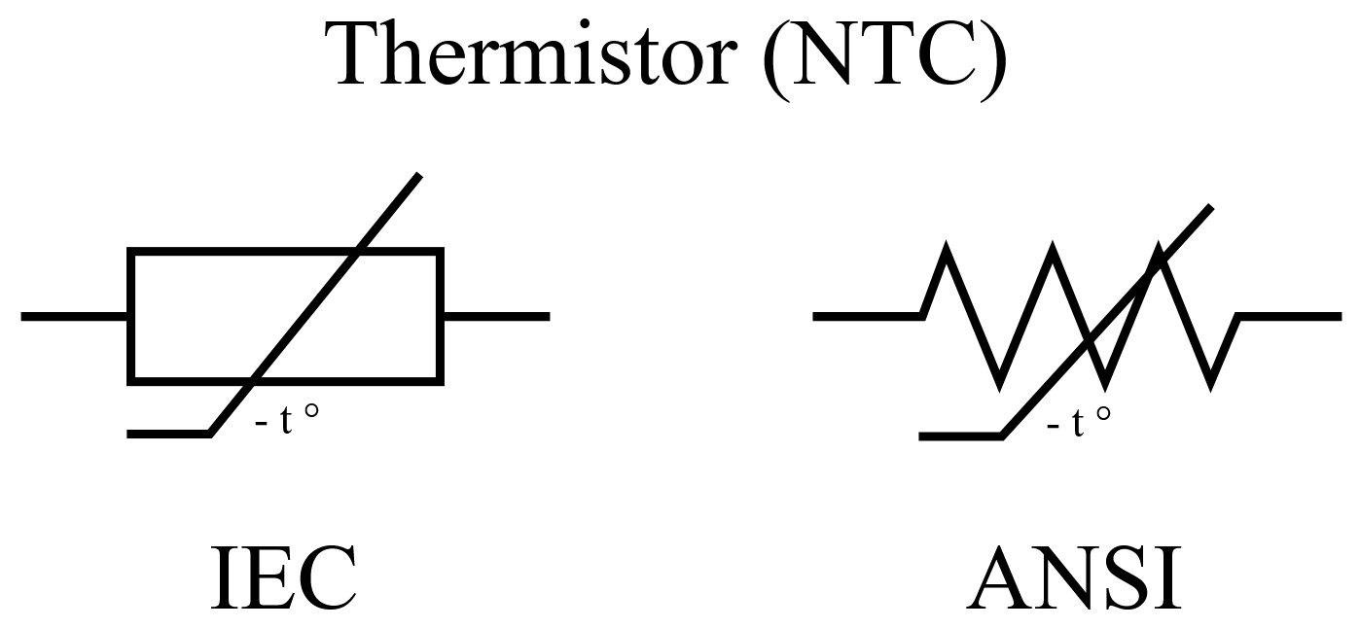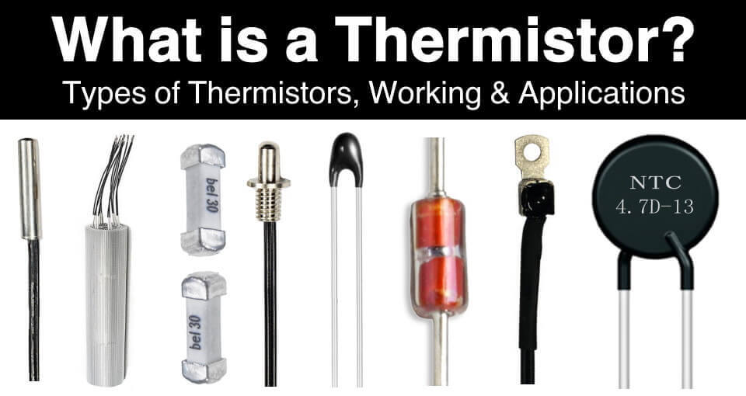

**Фиг. 2.2.1.** Схемни символи и стандартни конфигурации и термистор

**Предимства** на термисторите:

* Висока чувствителност;
* Могат да бъдат сравнително бързи (в зависимост от конструкцията);
* Евтини;
* Задоволителен температурен обхват (-100°C до +500°C);
* Измерването става само с 2 проводника.

**Недостатъци** с оглед на конкретното приложение:

* Нуждаят се от стабилен източник на напрежение и са силно нелинейни, което усложнява и оскъпява измерването;
* Производството им не е тривиално, което прави изработването на термистори в произволни форми и с малки размери трудно и скъпо;
* Самонагряват се, което може да се отрази негативно на измерването, особено във вътрешността на кожата, където е възможно да протекат непредвидими биологични процеси.

### RTD сензори

Резистивните температурни сензори (RTD сензорите) са много подобни на термисторите – информацията за измерената температура се носи от съпротивлението на сензора. Главната разлика е че RTD сензорите се правят от чисти метали – най-често платина, като съпротивлението на сензора зависи от количеството материал върху него и е необходима много точна калибрация по време на изработката му, а и периодично след това. При измерването с такъв вид сензори обикновено се налага прилагане на 3- или 4-проводна схема за да се компенсират съпротивленията на свързващите проводници, които внасят значителни шумове в измерваното когато сензорът е разположен на разстояние от измервателния апарат поради сравнително ниското съпротивление на самия сензор. На фиг. 2.2.2. е показан стандартен сензор от типа PT100, което е най-широко разпространения RTD сензор на пазара в днешни дни.

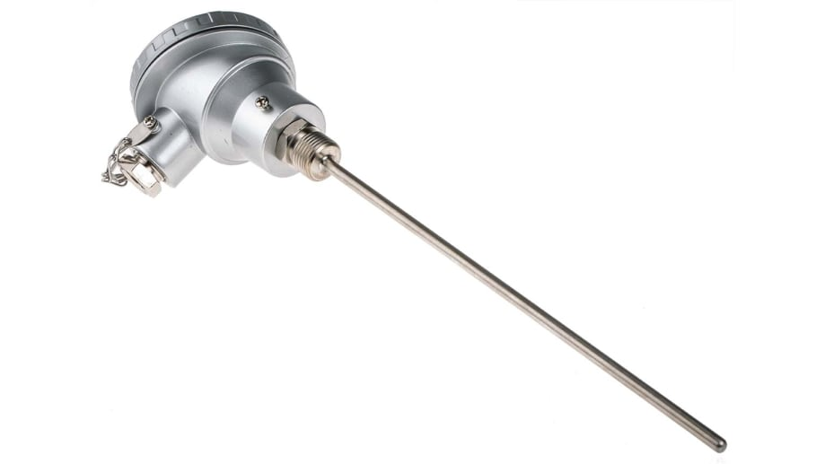

**Фиг. 2.2.2.** RTD сензор от типа PT100

**Предимства** на RTD сензорите:

* Висока стабилност и точност;
* Висока линейност;
* Задоволителен температурен обхват (-240°C до +600°C).

**Недостатъци** с оглед на конкретното приложение:

* За изработката им е необходимо строго определено количество материал, което прави създаването на бързи сензори с малка топлинна маса на практика невъзможно – те биха имали съвсем различни и непредвидими характеристики.
* Често се налага използването на повече от 2 проводника, което е проблем при измерване във вътрешността на човешка кожа;
* Нуждаят се от стабилен източник на ток и имат ниска чувствителност, което усложнява и оскъпява измерването;
* Самонагряват се – същия проблем като при термисторите.

### Полупроводникови сензори

Полупроводниковите (още наречени интегрални – IC) температурни сензори използват добре познатата зависимост на широчината на забранената зона на силиция от температурата. Измерването обикновено се получава като с прецизен източник на ток се захрани p-n преход свързан в права посока и се отчете падът на напрежение върху него. Измерването с такива сензори обикновено е много лесно – информацията за температурата се получава в готов вид като аналогов (напрежение или ток) или цифров (SPI, I2C, SMBus и др.) сигнал, като предварителната обработка се извършва от самия сензор. На фиг. 2.2.3. е показан полупроводников сензор в стандартен корпус за повърхностен монтаж върху печатна платка.

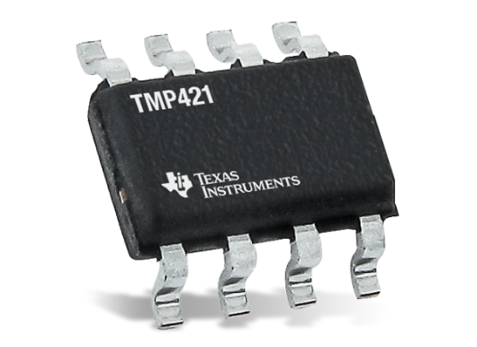

**Фиг. 2.2.3.** Полупроводников температурен сензор TMP421

**Предимства** на полупроводниковите сензори:

* Висока и добре дефинирана точност;
* Висока чувствителност;
* Малък размер;
* Лесни за употреба;
* Евтини;
* Възможност за извличане на информацията посредством цифрови интерфейси.

**Недостатъци** с оглед на конкретното приложение:

* Неподходящи за извършване на отдалечени измервания в специфични точки, което е главната цел на разработваното устройство;
* Силно ограничен температурен обхват (-55°C до +200°C);
* Конвенционалните сензори са бавни – могат да бъдат проектирани специални сензори с много малка топлинна маса и следователно много бързи, но за целта е необходима изработка на специализирани интегрални схеми, което е изключително скъпо.

### Термодвойки

Термодвойка се получава, когато проводници от два различни метала се свържат електрически в една точка. В следствие на ефекта на Зеебек се получава напрежение между топлия (точката на свързване на двата проводника) и студения (точката, в която проводникът се свързва към регистриращото устройство) край за всеки от проводниците. Напрежението, получено между студените краища на двата проводника дава информация за температурата на топлия край на термодвойката. В практиката за направа на термодвойки се използват точно определени метали и метални сплави, като всеки вид термодвойка има различни характеристики (температурен обхват, чувствителност, линейност и др.). Всеки вид термодвойка е обособен чрез определена буква – E, J, K, N, T и т.н. Важна особеност на термодвойките е че те се нуждаят от компенсация на студения край (cold-junction-compensation – CJC) – тъй като резултатът от измерването зависи от температурата на студения край, се налага тя да бъде измерена чрез друг температурен сензор. Поради простата им конструкция, термодвойките могат да се изработват във всевъзможни форми и конфигурации според нуждите на измерването, което ги прави изключително универсални. Поради тази причина те са и най-разпространените температурни сензори в днешни дни. На фиг. 2.2.4. са показани няколко възможни конфигурации на термодвойките.

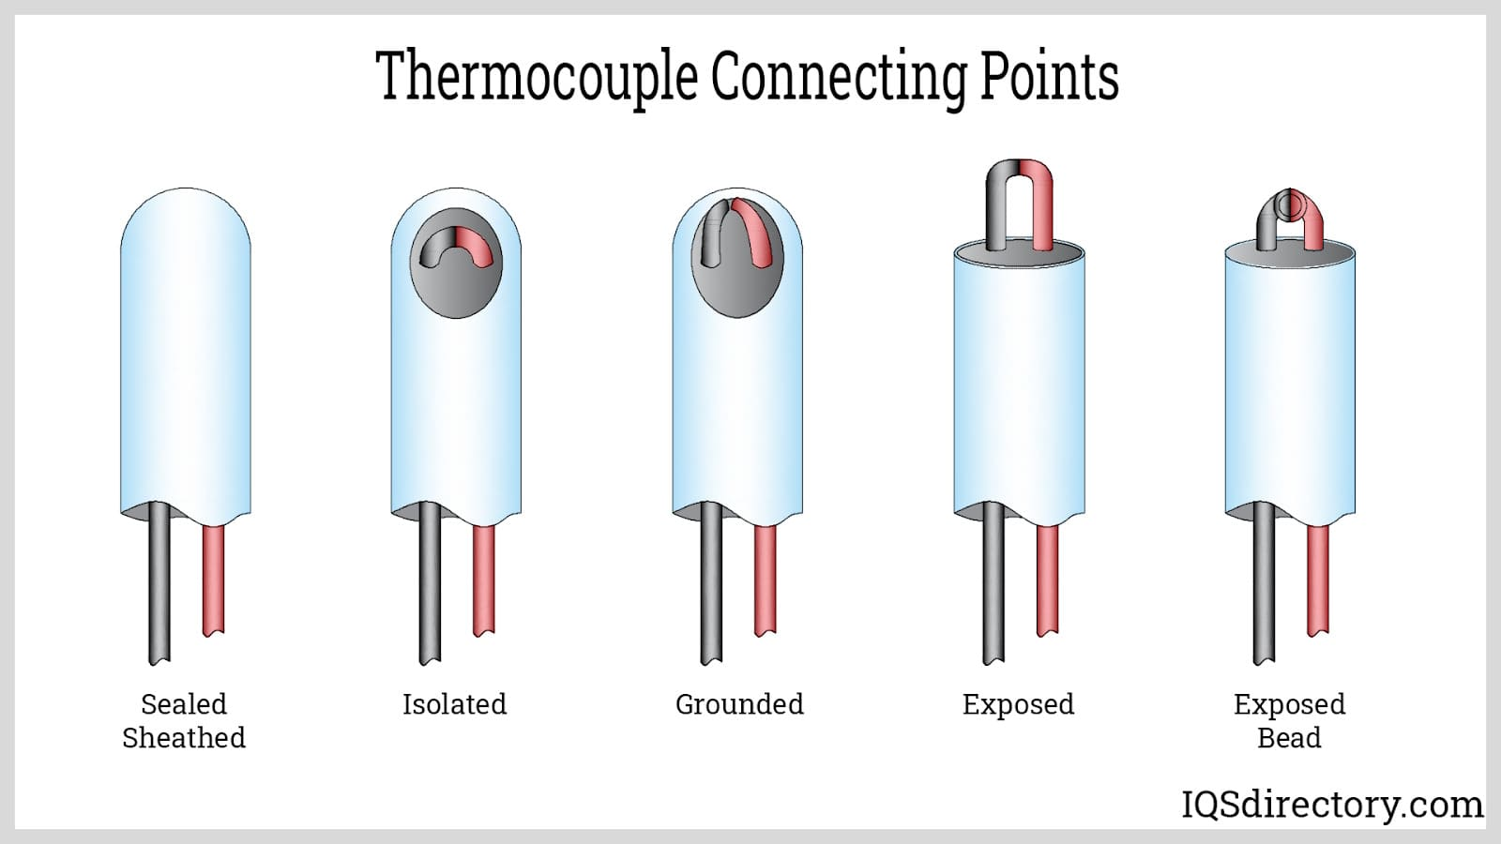

**Фиг. 2.2.4.** Различни варианти за конфигурация на термодвойка

**Предимства** на термодвойките:

* Не се влияят от съпротивлението на проводниците;
* Проста конструкция, която позволява лесна изработка на бързи сензори с много малка топлинна маса;
* Сравнително линейни;
* Не се самонагряват;
* Много широк температурен обхват (-260°C до +2300°C);

**Недостатъци** с оглед на конкретното приложение:

* Много ниска чувствителност и нужда от компенсация на студения край, което усложнява и оскъпява измерването;
* Силно податливи на шумове – особено голям проблем, тъй като радиочестотният ток, използван за загряване на кожата, е с много голяма амплитуда;
* Някои от другите видове температурни сензори са по-точни.

Една особеност на контактните температурни сензори е че те могат да бъдат забързани програмно – чрез алгоритми за предвиждане на температурата. Съществуват добре известни и дефинирани закони, които описват топлообмена с чувствителния елемент на сензора. Ако по време на изследването константите, необходими при изчисленията, са снети достоверно, е възможно да се получат много точни резултати от предвиждането. Използвайки този метод може да се постигне точно измерване на температура за време, многократно по-малко от времето за установяване на сензора.

### Сравнение между различните видове сензори

В табл. 2.2.1. е дадено сравнение между четирите основни вида контактни температурни сензори.

Табл. 2.2.1. Сравнение между видовете контактни температурни сензори

|  |  |  |  |  |
| --- | --- | --- | --- | --- |
|  | **IC сензор** | **Термистор** | **RTD сензор** | **Термодвойка** |
| Обхват | -55°C  до  +200°C | -100°C  до  +500°C | -240°C  до  +600°C | -260°C  до  +2300°C |
| Точност | Висока | Средна | Висока | Средна |
| Чувствителност | Висока | Висока | Средна | Ниска |
| Линейност | Висока | Ниска | Висока | Средна |
| Цена | Средна | Ниска | Висока | Средна |
| Самонагряване | Не | Да | Да | Не |
| Сложност на изработка | Висока | Средна | Средна | Ниска |

Както се вижда от сравнението, температурните сензори с най-проста конструкция са термодвойките. Това позволява сравнително лесната изработка на термодвойки с много малка топлинна маса, които са много бързи – пример за такива са т.нар. коаксиални термодвойки с времеконстанти, достигащи няколко μs[9]. Въпреки предимствата на някои от другите видове сензори, за целите на разработваното устройство от най-голямо значение е скоростта на сензора, което прави термодвойката най-подходящия, а и на практика единствен кандидат. За щастие, термодвойките нямат недостатъци, които да ги направят негодни за конкретното приложение – проблемите от рода на ниска чувствителност, ниска шумоустойчивост и известна нелинейност могат да бъдат решени чрез схемни и/или програмни методи.

В следващата точка са разгледани няколко съществуващи продукта, които са налични на пазара в днешни дни и имат сходна с търсената функционалност. Дадени са техните характеристики и е направена обосновка защо те са неподходящи и с какво проектираното устройство ще се различава от тях.

## Съществуващи решения

На фиг. 2.3.1. – фиг. 2.3.4. са показани няколко различни устройства с подобно приложение и са дадени техните характеристики, както и причините те да са неподходящи за целите на проекта.

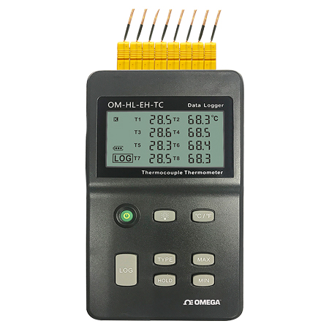

**Фиг. 2.3.1.** 8-канален подръчен логер за 8 вида термодвойки – OMEGA OM-HL-EH-TC

**Основни характеристики** на OMEGA OM-HL-EH-TC[10]:

* 8 канала;
* Поддържа 8 вида термодвойки (K, J, E, T, R, S, N, B);
* Възможност за комуникация с компютър посредством USB;
* Батерийно захранване;
* Идва в комплект със софтуер за обработка и анализ OM-HL;
* Температурен обхват от -200°C до +1370°C;
* Цена: 800 лв.

**Причини уредът да е неподходящ** за целите на проекта:

* Бавно семплиране (1 S/s, т.е. 1 Hz);
* Липса на RF филтрация на входовете.

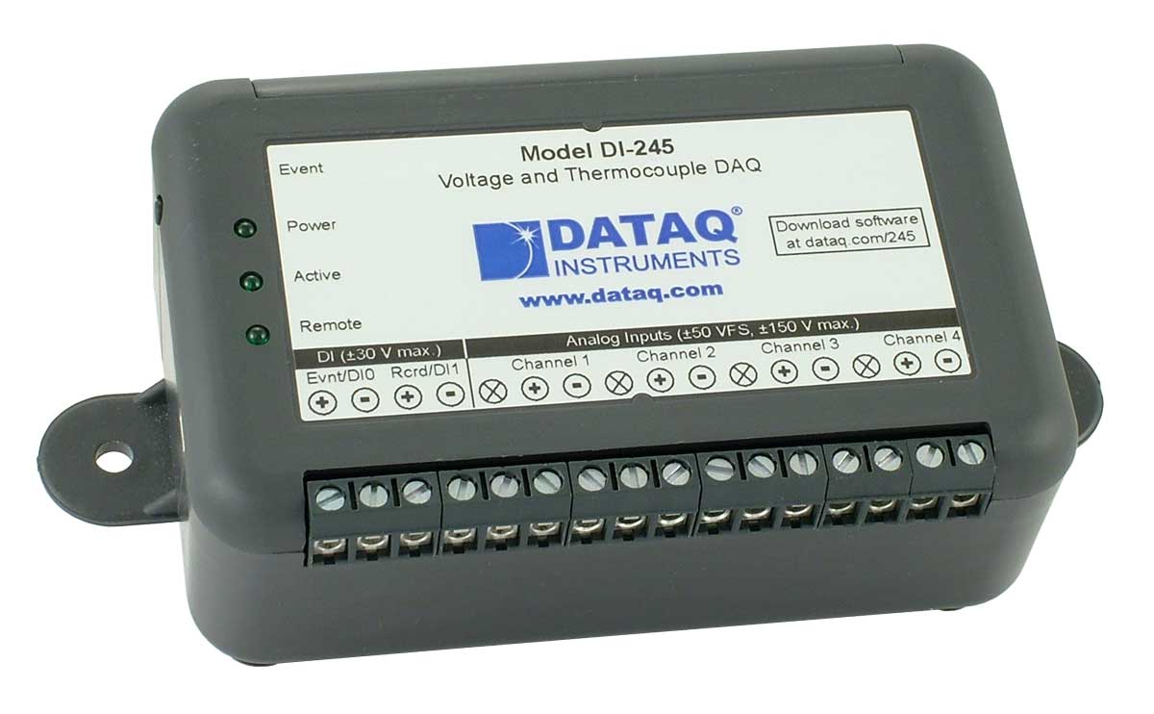

**Фиг. 2.3.2.** 4-канален USB DAQ – DATAQ DI-245

**Основни характеристики** на DATAQ DI-245[11]:

* 4 диференциални аналогови канала;
* Филтрация за синфазни сигнали на всеки от входовете >100 dB;
* Поддържа 8 вида термодвойки (K, J, E, T, R, S, N, B);
* Извличане на информация посредством USB;
* Идва в комплект със софтуер за обработка и анализ Windaq;
* Честота на семплиране – 2000 Hz при използване на един канал и 200 Hz при използване на два и повече канала;
* Цена: 750 лв.

**Причини уредът да е неподходящ** за целите на проекта:

* Бавно семплиране (дори 2000 Hz не е достатъчна честота на семплиране, а устройството се предвижда да има и повече от един канал, т.е. реалната честота на този уред е 200 Hz);
* Филтрите за синфазни сигнали на входовете са фиксирани и не могат да бъдат настройвани;
* Липсва филтрация за диференциални сигнали – поради голямата амплитуда на RF тока, използван за загряване на кожата, се очаква наличието и на непренебрежим диференциален шум с висока честота, който също трябва да бъде филтриран.

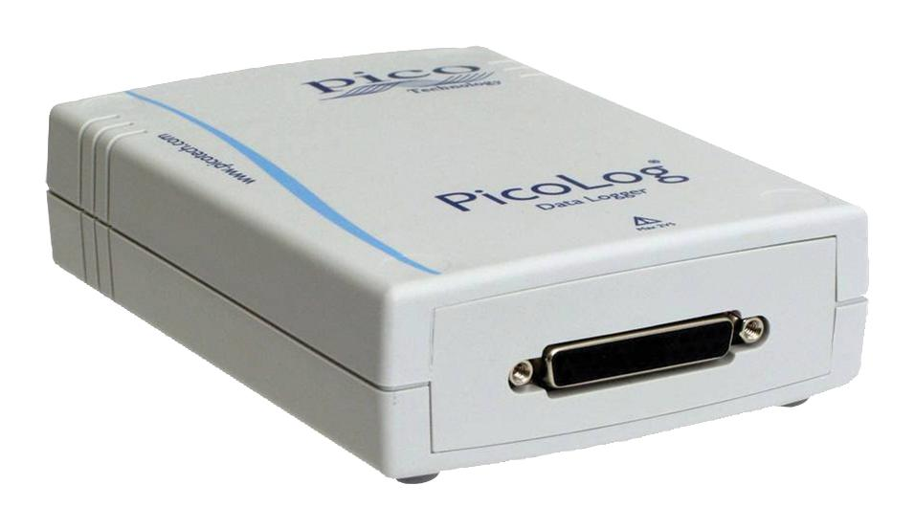

**Фиг. 2.3.3.** 16-канален USB DAQ – PicoLog 1216

**Основни характеристики** на PicoLog 1216 [12]:

* 16 аналогови входа;
* Филтрация на аналогови сигнали с честота над 70 kHz;
* Извличане на информация посредством USB;
* Идва в комплект със софтуер за обработка и анализ PicoScope;
* Честота на семплиране – до 1 MS/s (1 MHz);
* Цена: 650 лв.

**Причини уредът да е неподходящ** за целите на проекта:

* Характеристиките на този уред го правят подходящ за внедряване в разработваното устройство, но той решава само една част от поставените към него задачи;
* Високата цена на практика обезсмисля използването му – поради липсата на някои важни за проектираното устройство модули (филтри, съединители за термодвойки, температурен сензор за компенсация на студения край и т.н.), при всички положения ще се наложи изработката на допълнителна печатна платка, където те са налични, а в такъв случай тя може да се проектира да изпълнява и функциите, които този DAQ предлага, но на по-ниска цена;
* Устройството се предлага с готов софутер за извличане на информация, който може да улесни работата, но може също и да ограничи възможностите за предварителна обработка на данните.

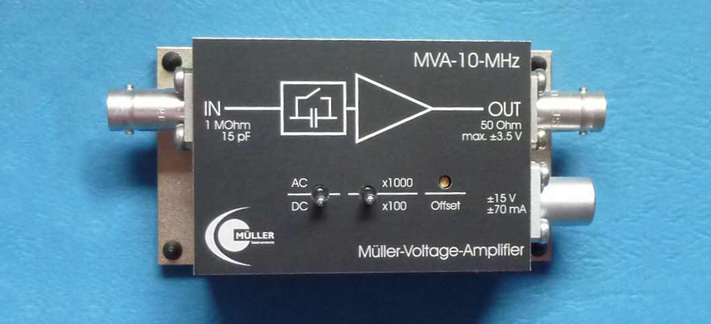

**Фиг. 2.3.4.** Усилвател за коаксиални термодвойки – MVA 10

**Основни характеристики** на MVA 10 [13]:

* Усилване 100 или 1000 пъти;
* Широка честотна лента (1 Hz до 10 MHz);
* Идва със захранващ блок ±15V;
* Производителят предлага като допълнителен продукт нискочестотен филтър с гранична честота 1 MHz, който може да бъде свързан директно към усилвателя;
* Проектиран специално за много бързи коаксиални термодвойки с времеконстанти от няколко μs;
* Цена: Необявена.

**Причини уредът да е неподходящ** за целите на проекта:

* Оптимален вариант, в случай че се използват коаксиалните термодвойки на същия производител, но изключително скъп – една коаксиална термодвойка струва над 2000лв., а цените на усилвателя и филтъра не са обявени, но по всяка вероятност са в същия диапазон;
* Филтърът, който предлага производителя, е със строго фиксирана гранична честота от 1 MHz, което не е подходящо за целите на устройството, тъй като RF шума е със същата честота, т.е. тя трябва да бъде много силно потисната, за да не влияе на измерването.

## Заключение:

От разгледаните в предходната точка уреди става ясно, че многото характерни изисквания към проектираното устройство правят закупуването на готово решение невъзможно, а закупуването на спомагателни модули – непрактично или неизгодно. Ето защо, за целите на дипломния проект ще бъде проектирано напълно специализирано устройство, изпълняващо специфичните изисквания, поставени към него. Като температурен сензор ще бъде използвана термодвойка от някой от широко разпространените видове. Ще бъдат разгледани възможности за софтуерно забързване на измерването на обикновени открити термодвойки, за да се предотврати нуждата от закупуване на много скъпите коаксиални термодвойки. Ще бъдат проектирани схемни и софтуерни решения за филтрация на големия шум, породен от загряващия кожата RF ток.

# Техническо задание

## Цел и предназначение

Устройството трябва да може да се използва за регистриране на много бързи температурни процеси във вътрешността на човешка кожа, предизвикани от радиочестотен ток.

## Принцип на работа

Устройството трябва да предоставя възможност за изчертаване на графика, показваща развитието на температурния процес във времето. Температурният сензор, който ще бъде използван, е термодвойка от стандартен вид. Сигналът от термодвойката трябва да бъде дълбоко филтриран, за да се премахнат шумовете от радиочестотния ток, използван за загряване на кожата. Изходният сигнал от температурния сензор трябва да бъде усилен. Микроконтролер трябва да регистрира и изпрати усиления сигнал към компютър посредством USB интерфейс. Данните трябва да бъдат приети и обработени от компютърно приложение, което да визуализира резултата от измерването. Компютърното приложение трябва да предоставя на потребителя широк контрол над измервателния процес и по-нататъшната обработка на данните.

## Параметри (характеристики)

Изисквания към устройството:

* Брой канали: 4
* Температурни сензори: термодвойки от тип J, K, T или E;
* Обхват: -20°C до 200°C
* Чувствителност: 1°C;
* Честота на семплиране: до 100 kS/s (100 kHz), т.е. период на семплиране 10 μs;
* Връзка към компютър: посредством USB интерфейс;
* Управление: чрез компютърно приложение;
* Възможност за вторична обработка на измерванията с цел изкуствено забързване на температурния сензор и допълнителна филтрация;
* Филтрация на случайни синфазни и диференциални шумове за всеки от каналите;
* Възможност за включване на специална дълбока филтрация към всеки от каналите, предназначена за потискане на синфазен и диференциален шум с честота 1 MHz, породен от загряващия RF ток;
* Възможност за визуализация и записване на снетите данни.

# Блокова схема

На фиг. 4.1. е показана блоковата схема на проектираното устройство. Представени са шестте основни съставни блока на устройството, както и връзките между тях. С цел по-добра прегледност, връзките от блок „Захранване“ към всички останали блокове са изпуснати. Блоковете „Филтрация“ и „Съгласуване“ се повтарят 4 пъти – по веднъж за всеки канал.

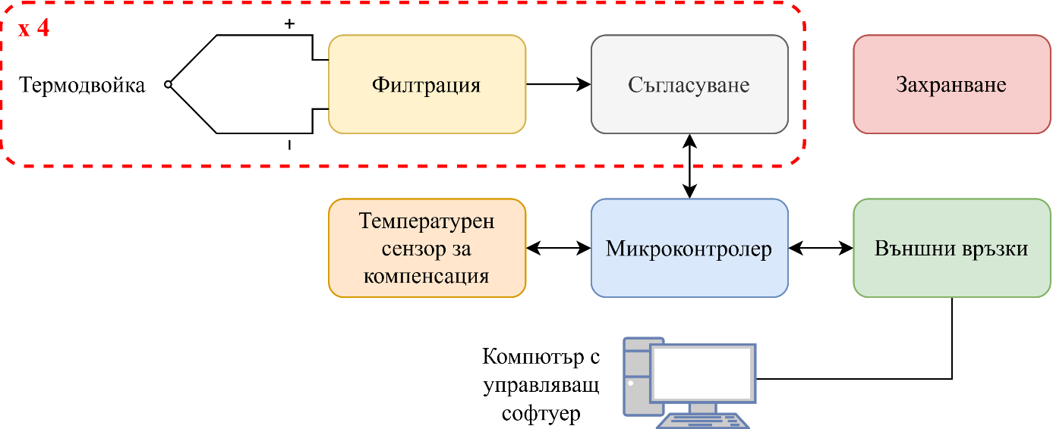

**Фиг. 4.1.** Блокова схема на устройството

Предназначението на всеки от блоковете е както следва:

1. **Блок „Захранване“** – осигурява захранване на всички останали блокове и съдържа ключ за включване и изключване на устройството.
2. **Блок „Филтрация“** – отстранява всякакъв вид шумове в генерирания от термодвойката сигнал – включително случайни външни шумове от ефира със сравнително ниска амплитуда, както и породения от загряващия RF ток шум с висока амплитуда и честота 1 MHz;
3. **Блок „Съгласуване“** – усилва и отмества сигнала от термодвойката по такъв начин, че да може да се регистрира коректно и с максимална точност от аналогово-цифровия преобразувател (АЦП), който е част от блок „Микроконтролер“. Отместването на сигнала е съобразено с измерената от блок „Температурен сензор за компенсация“ температура;
4. **Блок „Температурен сензор за компенсация“** – измерва температурата в близост до студените краища на четирите термодвойки и изпраща информацията към микроконтролера от блок „Микроконтролер“;
5. **Блок „Микроконтролер“** – регистрира измерената от блок „Температурен сензор за компенсация“ температура, изчислява и изработва сигнал за компенсация на студените краища на всяка от термодвойките (чрез цифрово-аналогов преобразувател (ЦАП)), регистрира измерената от всяка от термодвойките температура (чрез АЦП), регулира параметрите на измерването и се грижи за неговото пускане и спиране, изпраща регистрираната информация към компютърно приложение и изработва подходяща индикация (чрез светодиоди) при различните работни режими;
6. **Блок „Външни връзки“** – включва интерфейси, предназначени за връзка с други устройства – USB интерфейс, който блок „Микроконтролер“ използва за комуникация с компютърно приложение, както и сигнални входове, с които се стартира измерването (чрез бутон или пусков сигнал от друг микроконтролер);

# Принципна електрическа схема

## Принципна електрическа схема в обобщен вид

На фиг. 5.1.1. е показана принципната електрическа схема на проектираното устройство в обобщен вид. Всеки от блоковете е представен чрез своето име и входно/изходни сигнали. Електрическите схеми на блоковете са дадени в следващите подточки, където е описан и процесът по проектирането им. Пълната принципна електрическа схема на устройството е дадена в Приложение 1.

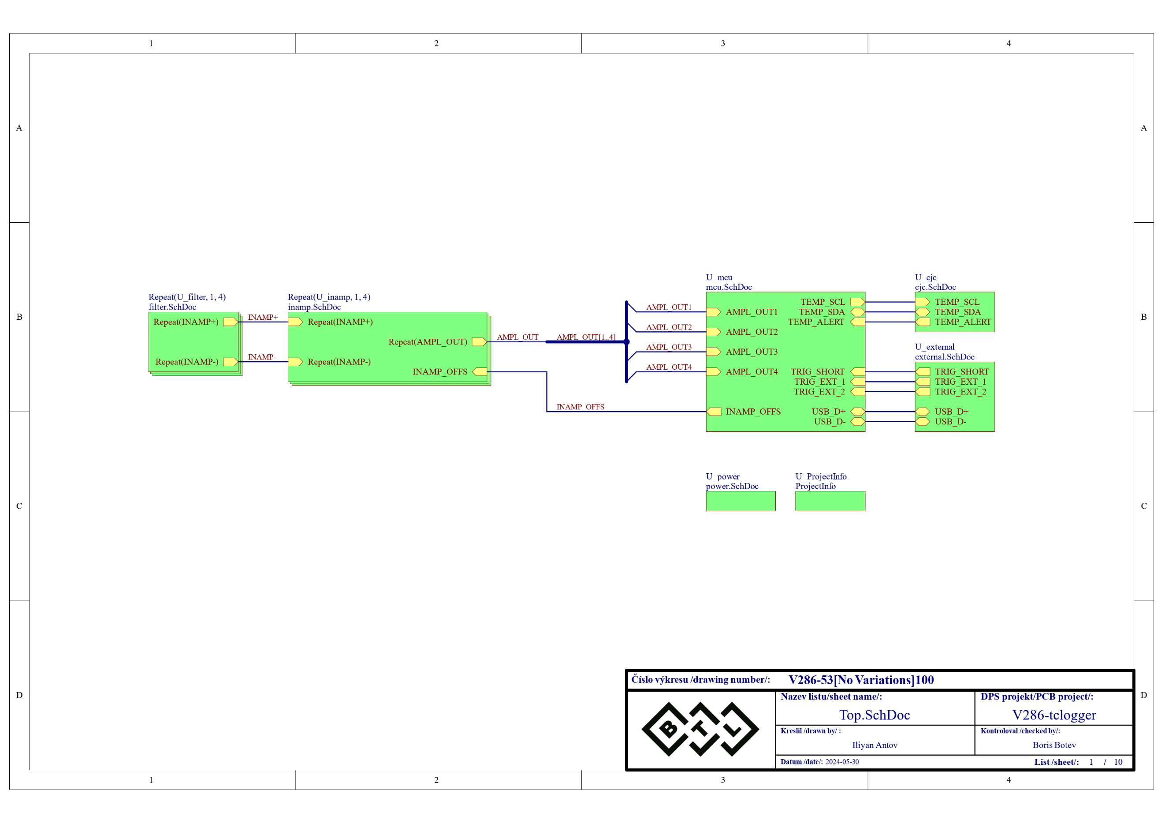

**Фиг. 5.1.1.** Принципна електрическа схема на устройството в обобщен вид

## Блок „Захранване“

На фиг. 5.2.1. е показана принципната електрическа схема на блока.

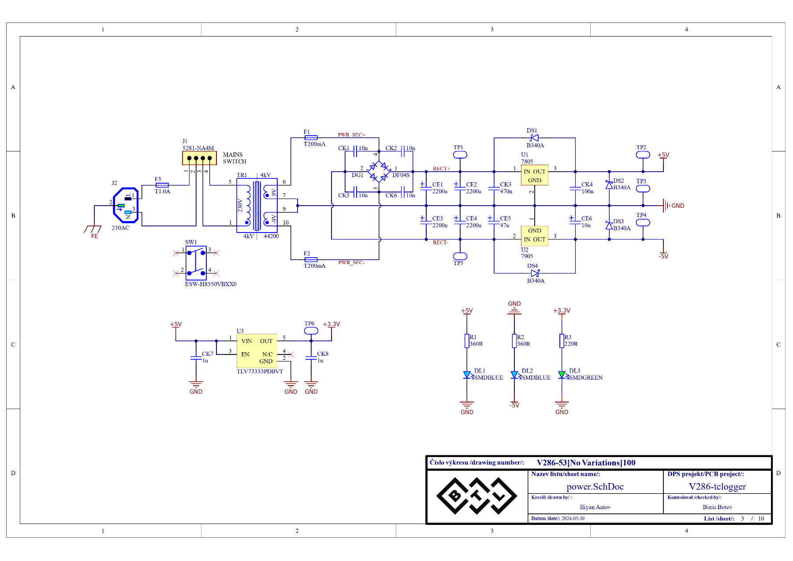

**Фиг. 5.2.1.** Принципна електрическа схема на блок „Захранване“

Като източник на захранване за устройството е избрана главната електроразпределителна мрежа, която предоставя променливо напрежение с ефективна стойност 230V и честота 50 Hz. Връзката към нея се осъществява чрез стандартен захранващ кабел с 3 проводника – фаза, нула и земя. За включване на кабела към устройството е предвиден съединителят **J2**. За включване и изключване на захранването е предвиден ключът **SW1**, който ще бъде монтиран на кутията на устройството. Присъединяването на ключа към схемата става посредством съединителя **J1**, като чрез ключа се прекъсват и двата захранващи проводника (фаза и нула).

Променливото напрежение от мрежата е включено към първичната намотка на понижаващ трансформатор **TR1** от вида MYRRA 44200. Той е снабден с две вторични намотки, всяка от които изработва променливо напрежение с ефективна стойност 9V. Към първичната намотка на трансформатора е включен бушонът **F3** с максимална стойност на тока 1A – неговото предназначение е да прекъсне захранването в случай на късо съединение между фазовия и нулевия проводник (например при повреда на трансформатора). Към всяка от вторичните намотки на трансформатора е включен по един бушон (**F1** и **F2**) с максимална стойност на тока 200mA – тяхното предназначение е да предпазят трансформатора от претоварване в случай на късо съединение в схемата.

Двете вторични намотки на трансформатора са свързани последователно, като средната им точка е приета за масата на схемата. Двата противоположни края на намотките са свързани към входовете на интегрален диоден изправител **DG1** от вида DF04S. В резултат, в изхода на изправителя се получават два симетрични и противоположни по полярност изправени синусоидални сигнала – един винаги положителен спрямо масата на схемата и един винаги отрицателен. Тяхната амплитуда е:

Паралелно на всеки от диодите в изправителя е включен кондензатор с номинална стойност 10nF (**CK1**, **CK2**, **CK5**, **CK6**). Тези кондензатори служат за потискане на шумовете, породени от превключването на диодите[14].

За правилното функциониране на схемата са необходими три вида захранващи напрежения: +5V, -5V и +3,3V. Изработването им може да стане по много начини, но в практиката най-разпространените са два – чрез превключващи регулатори (т.нар. Switch-Mode Power Supplies – SMPS) или чрез линейни регулатори. Превключващите регулатори обикновено имат много добър коефициент на полезно действие (КПД) и това ги прави предпочитан вариант в много схеми. Поради високата чувствителност на схемата към шумове обаче, в случая те са неподходящи – те се характеризират със значителни високочестотни шумове (обикновено в порядъка на десетки kHz), породени от превключването на елементите в тях в процеса на регулиране. Това е и причината всички захранвания в схемата да се изработват от линейни регулатори.

За да се осигури надеждно и безшумно регулиране, пулсациите на напрежението на входовете на линейните регулатори трябва да са максимално ниски. За да се изгладят напреженията на двата изхода на изправителя, те са натоварени с капацитивни товари (кондензатори). Техните стойности са изчислени по следния алгоритъм[15]:

Към всеки от изходите на регулатора паралелно са свързани по два електролитни кондензатора с номинална стойност 2200μF, т.е. с общ капацитет 4400μF. Това са съответно кондензаторите **CE1** и **CE2** за положителния изход на изправителя и кондензаторите **CE3** и **CE4** за отрицателния изход на изправителя.

За изработване на захранващите напрежения +5V и -5V се използват линейните регулатори **U1** (от вида L7805) и **U2** (от вида L7905). На входовете на регулаторите с цел стабилност са свързани кондензатори със стойности, съобразени с препоръките на производителите – съответно 470nF за L7805 (**CK3**) и 47μF за L7905 (**CE5**). На изходите на регулаторите са свързани кондензатори с цел подобряване на реакцията към преходни процеси (например резки промени в консумацията) – съответно 100nF за L7805 (**CK4**) и 10μF за L7905 (**CE6**). Между входа и изхода на всеки от регулаторите е свързан Шотки диод (**DS1** за L7805 и **DS4** за L7905) от вида B340A. Тяхното предназначение е да осигурят път за разреждане на кондензаторите в случай на отпадане на захранването, като по този начин предпазят регулаторите. В изхода на всеки от регулаторите също е свързан Шотки диод от вида B340A (**DS2** за L7805 и **DS3** за L7905). Те служат за предпазване на регулаторите от обратен поляритет на входното напрежение.

За изработване на захранващото напрежение +3,3V се използва линейният регулатор **U3** от вида TLV73333P. Към входа и изхода на регулатора са свързани кондензатори с номинална стойност 1μF (съответно **CK7** и **CK8**), които служат за подобряване на реакцията на регулатора към преходни процеси.

За лесно и бързо потвърждаване на наличието на всяко от захранващите напрежения, към тях са свързани светодиоди (**DL1** за +5V, **DL2** за -5V и **DL3** за +3,3V). Освен за индикация, тези светодиоди служат и за осигуряване на постоянно минимално натоварване на захранванията, което е необходимо за надеждно функциониране на линейните регулатори. Токоограничителните резистори са изчислени по следния алгоритъм:

Избрани са резистори с точно такива стойности, тъй като те са стандартни – 360Ω за сините светодиоди (**R1** и **R2**) и 220Ω за зеления светодиод (**R3**).

На ключови места от схемата на блока са свързани тестови точки (**TP1**-**TP6**) с цел лесно измерване на сигналите в реални условия.

## Блок „Филтрация“

На фиг. 5.3.1. е показана принципната електрическа схема на блока.

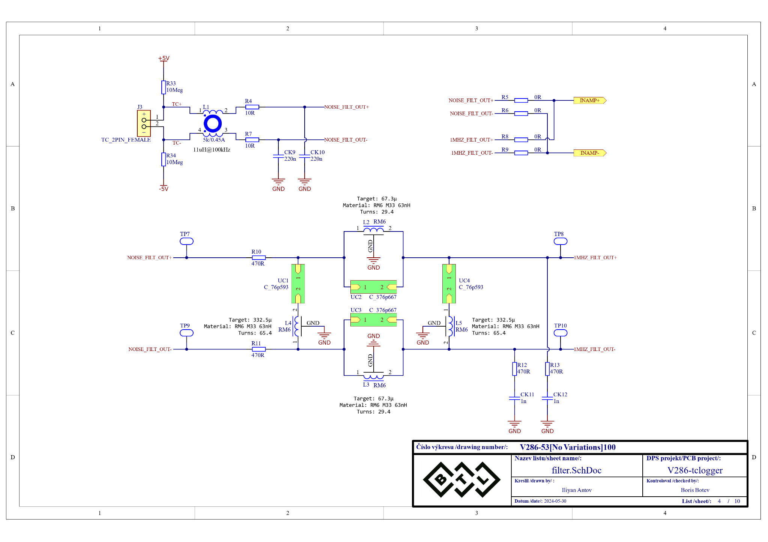

**Фиг. 5.3.1.** Принципна електрическа схема на блок „Филтрация“

За свързване на температурния сензор (термодвойката) към схемата е предвиден съединителят **J3**. За задаване на постояннотоковата работна точка на термодвойката се използват резистори **R33** и **R34** с големи стойности (10MΩ), свързани към двете захранващи напрежения на усилвателя от блок „Съгласуване“. Освен да фиксират работната точка, тези резистори служат и като издърпващи резистори когато към схемата не е свързана термодвойка, което позволява надеждно отчитане на това състояние в софтуера на устройството.

При постъпването му в устройството, сигналът от термодвойката се очаква да бъде силно зашумен. За да се извърши коректно измерване, е необходимо всички шумове да бъдат максимално потиснати преди сигналът да бъде подаден на съгласуващото стъпало от схемата. За целта в блока са реализирани два филтъра – филтър за случайни ефирни шумове и режекторен филтър от висок ред за потискане на шума с честота 1 MHz, породен от загряващия тъканта RF ток.

Филтърът за случайни външни шумове е съставен от синфазния дросел **L1** (т.нар. Common Mode Choke), резисторите **R4** и **R7** и кондензаторите **CK9** и **CK10**. Тъй като външните шумове в по-голямата си част влияят върху двата проводника на термодвойката еднакво, те за схемата се явяват синфазни. Синфазният дросел е елемент, който служи за потискане на синфазен шум и това го прави подходящ за употреба в случая. Тъй като той действа и като индуктивност за двата проводника (със стойност 11μH при 100 kHz), заедно с резисторите и кондензаторите той образува нискочестотни RLC филтри за синфазни сигнали. Желаната неутрална честота на RLC филтрите е определена експериментално – чрез симулации и практически експерименти. Целта е тя да бъде максимално ниска, за да се потискат високочестотните шумове по-добре, но все пак достатъчно висока, така че да не се нарушат фронтовете на сигнала от термодвойката при рязка промяна на температурата. Предвид тези съображения, избраната неутрална честота на филтрите е 100 kHz. Стойностите на кондензаторите (220nF) са избрани съобразно тази неутрална честота. Стойностите на резисторите (10Ω) са избрани по такъв начин, че да се изглади пика в преходната характеристика в областта на неутралната (резонансна) честота. С цел ускоряване на проектирането и изпробване на различни неутрални честоти, филтрите са проектирани чрез онлайн инструмента за дизайн на RLC филтри на STADES[16].

Режекторният филтър за потискане на шума с честота 1MHz включва индукторите **L2-L5** и съставните кондензатори **UC1-UC4**. Параметрите на филтъра са следните:

* Вид: Режекторен Бътъруърт филтър от 3-ти ред
* Долна гранична честота: 0.8 MHz
* Горна гранична честота: 1.25 MHz
* Входен импеданс: 940Ω
* Изходен импеданс: 940Ω

Избран е филтър от вида Бътъруърт поради голямата му гладкост в лентата на пропускане, което е важно за да не бъде изкривен сигналът от термодвойката. На теория, последователните елементи в схемата на филтъра могат да се поставят само в единия му клон (горе или долу), но на практика това ще доведе до внасяне на шумове от несиметрия във филтъра. За да се избегне това, серийните елементи са дублирани в двата клона, като за да се запазят характеристиките на филтъра стойностите на индукторите са разделени на две, а стойностите на кондензаторите са удвоени.

Резисторите **R10** и **R11** служат за задаване на входния импеданс на филтъра. Резисторите **R12** и **R13** служат за задаване на изходния импеданс на филтъра, като кондензаторите **CK11** и **CK12** гарантират, че те няма да повлияят на постояннотоковия му режим.

Главното съображение при избора на входен и изходен импеданс е да се осигурят подходящи стойности на индукторите и кондензаторите, които съставят режекторния филтър – т.е. индукторите да са с достатъчно намотки, а кондензаторите да са достатъчно малки, така че да могат да се настройват с тример кондензатори (които обиконвено имат стойности от порядъка на няколко pF).

Точните стойности на съставящите филтъра елементи са изчислени чрез онлайн инструмента за дизайн на LC филтри на Marki Microwave[17].

За индукторите са избрани феритни сърцевини на фирмата TDK, изработени от материал RM6 M33, който има задоволителни характеристики до 1 MHz. Третият извод на индуктивността символизира затягащи сърцевината щипки, които следва да бъдат свързани към маса според препоръките на производителя. Броят навивки за всяка от индуктивностите е изчислен по следната формула:

В сърцевината на индукторите е предвидено да бъде навит донастройващ винт, с който да се осигури възможност за груба настройка на честотата на филтъра при вкарване в експлоатация. За да се осигури възможност за настройка и в двете посоки, е необходимо индукторите да бъдат с по-ниски от желаните стойности преди поставяне на винта. За целта реалният брой навивки при навиването на индукторите е избран да бъде с 10% по-малък от изчисления. Тогава броят навивки за всяка от индуктивностите е:

Поради нетипичните им стойности, кондензаторите във филтъра са съставни, т.е. представляват комбинация от последователно и паралелно свързани кондензатори със стандартни стойности, които имат общ капацитет, близък до търсения. Използвани са кондензатори с толеранс 1%.

На фиг. 5.3.2. са дадени принципните електрически схеми на кондензаторите UC1/UC4 и UC2/UC3.

|  |  |
| --- | --- |
|  |  |

**Фиг. 5.3.2.** Принципна електрическа схема на кондензатори UC1/UC4 (ляво) и UC2/UC3 (дясно)

Целевата еквивалентна стойност на кондензаторите UC1/UC4 е 76,190pF, а реалната им стойност е 76,593pF. Целевата еквивалентна стойност на кондензаторите UC2/UC3 е 376,200pF, а реалната им стойност е 376,667pF. В схемата на кондензаторите UC2/UC3 е включен също и тример кондензатор с капацитет от 3.5pF до 10pF, който може да се използва за фина настройка на честотата на филтъра при вкарване в експлоатация.

Поради сравнително високата цена на режекторния филтър, в схемата е предвиден метод за избор на използваните от съответния канал филтри. Това става чрез двойките резистори **R5**/**R6** и **R8**/**R9**. При вкарване в експлоатация на схемата се насища само една от тези две двойки, което определя през каква филтрация ще премине сигналът от термодвойката за съответния канал – ако бъде наситена двойката R5/R6 сигналът преминава само през филтъра за случайни външни шумове, а ако бъде наситена двойката R8/R9 сигналът преминава и през двата филтъра.

На ключови места от схемата на блока са свързани тестови точки (**TP7**-**TP10**) с цел лесно измерване на сигналите в реални условия.

## Блок „Съгласуване“

На фиг. 5.4.1. е показана принципната електрическа схема на блока.

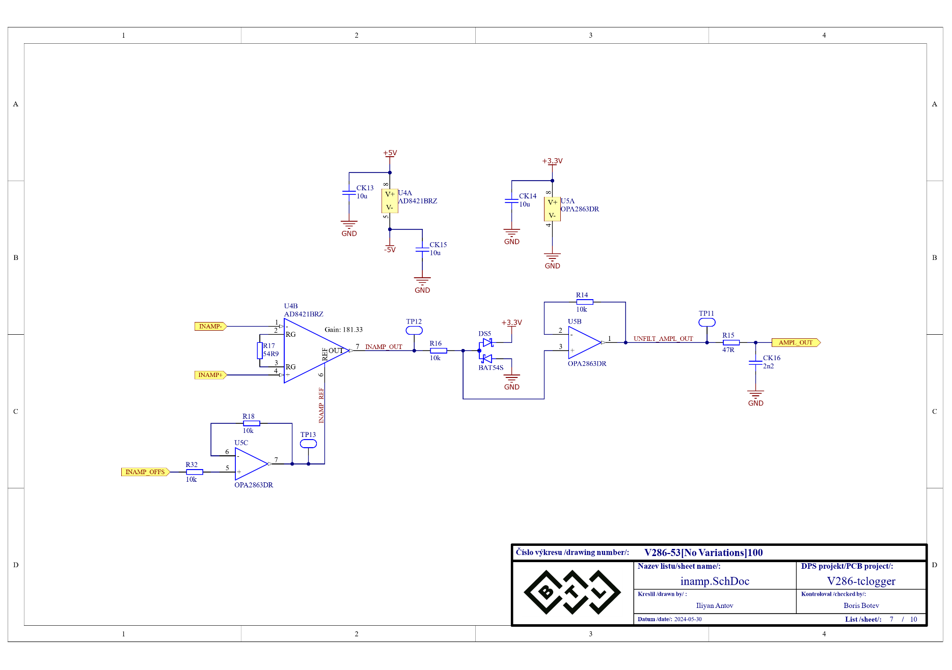

**Фиг. 5.4.1.** Принципна електрическа схема на блок „Съгласуване“

Главният компонент в този блок е инструменталният усилвател (ИУ) **U4** от вида AD8421, който служи са усилване и отместване на филтрирания сигнал от термодвойката. Той е избран поради своите много подходящи за конкретното приложение характеристики, по-важните от които са:

* Широка честотна лента: 10 MHz при усилване G = 1;
* Висок коефициент на потискане на синфазните сигнали (Common Mode Rejection Ratio – CMRR): 80 dB при 20 kHz и усилване G = 1;
* Нисък входен шум: 3,2 nV/√Hz при 1 kHz;
* Ниско изменение на входното напрежение на несиметрия (0.2 µV/°C) и усилването (1 ppm/°C) при промяна на температурата.

С цел по-добра прегледност на схемата, символът на ИУ е разделен на две части – захранване (**U4A**) и сигнална част (**U4B**). Усилвателят се захранва двуполярно (с +5V и -5V), тъй като постъпващият на входовете му сигнал от термодвойката може да бъде и отрицателен в рамките на дефинираните в заданието експлоатационни условия (когато измерваната от термодвойката температура е по-ниска от температурата на студения ѝ край). Към всеки от захранващите изводи на ИУ е свързан филтров кондензатор (**CK13** и **CK15**) съобразно с препоръките на производителя.

Усиленият от ИУ сигнал трябва в последствие да бъде измерен от АЦП, което е захранено еднополярно с напрежение +3,3V, тъй като е част от микроконтролера от блок „Микроконтролер“. Това предполага отместване на сигнала спрямо отчетената от блок „Температурен сензор за компенсация“ температура на студения край на термодвойката, така че той да е винаги положителен (>0V). Избраният вид ИУ е снабден с вход за отместване на сигнала в изхода – вход REF. Напрежението, подадено към този вход, се добавя към изработеното от ИУ напрежение и по този начин сигналът в изхода на усилвателя се отмества. Според документацията, точността на отместването намалява при увеличаване на импеданса на REF входа и следователно е силно препоръчително той да бъде буфериран. За целта е използван операционен усилвател (ОУ) **U5C** от вида OPA2863, свързан като буфер. Големината на отместващия сигнал се изчислява от микроконтролера от блок „Микроконтролер“ и се изработва от вграден в него ЦАП. Резисторът **R32** служи за ограничаване на тока и задаване на стабилен импеданс на неинвертиращия вход на ОУ. Резисторът **R18** служи за уеднаквяване на импеданса на двата входа на ОУ, като по този начин се намаляват шумовете от несиметрия.

OPA2863 представлява на практика пакет от два операционни усилвателя в общ корпус. Те се характеризират с голям размах на изходното напрежение (т.нар. Rail-to-Rail), широка честотна лента (GBW = 50 MHz) и нисък входен шум (5,9 nV/√Hz). Захранването на двата ОУ е общо и е изведено като отделен символ – **U5A**. Между двата захранващи извода, съобразно с препоръките на производителя, е свързан филтров кондензатор (**CK14**).

За да се предпазят входовете на еднополярния АЦП от повреда от право или обратно пренапрежение, е необходимо сигналът на изхода на ИУ да бъде ограничен в рамките на захранването на АЦП. За целта са свързани двойката Шотки диоди в един корпус **DS5** от вида BAT54S. Те се характеризират с много нисък пад на напрежение в права посока – 0,32V при ток 1mA. Резисторът **R16** служи за ограничаване на тока на изхода на ИУ и съответно през диодите, когато те са отпушени (максималният ток ще бъде 5V/10kΩ = 0.5mA).

Вторият ОУ от пакета OPA2863 (**U5B**) е използван за буфериране на усиления, отместен и ограничен сигнал от ИУ, тъй като при високи скорости на АЦП е задължително импедансът на входа му да бъде нисък. Резисторът **R14** е със същото предназначение като R18 – уеднаквяване на импеданса на двата входа на ОУ.

Последната стъпка преди сигналът да бъде подаден на входа на АЦП е той да премине през още един нискочестотен филтър (НЧФ), съставен от резистора **R15** и кондензатора **CK16**. Граничната честота на този филтър е:

Филтърът е проектиран по такъв начин, че граничната му честота да бъде приблизително равна на половината от максималната честота на семплиране на АЦП (3,2 MSPS), за да се предотвратят грешки от т.нар. “aliasing” (спрямо теоремата на Найкуист). В реални условия, този филтър ще бъде поставен в максимална близост до входа на АЦП.

Последната стъпка от проектирането на блока е да бъде зададен коефициентът на усилване на ИУ. За да се определи то, е необходимо да се вземат предвид няколко фактора:

1. Максимален размах на полезния сигнал на входа на ИУ:

Тъй като устройството трябва да поддържа няколко вида термодвойки, за изчисленията се използва термодвойката, генерираща най-голям сигнал – в случая тип “E” – за да се гарантира, че сигналът от който и да е вид термодвойка няма да излезе от обхвата на АЦП. Поради нелинейността на термодвойката, този параметър се променя спрямо температурата на студения край и няма как да бъде определен точно. Като приближение може да се вземе случая, когато температурата на студения край се равнява на минималната, която устройството трябва да може да измерва: -20°C. Тогава, отчитайки от таблицата за термодвойка от тип „E”[18], максималното напрежение ще бъде равно на напрежението, генерирано от термодвойката при температура 220°C (т.е. температура на топлия край 200°C, както е по задание) или 14,912 mV.

1. Обхват на АЦП:

Обхватът на АЦП от блок „Микроконтролер“ се определя от референтното му напрежение. То може да се променя програмно между три стойности – 2,048V, 2,5V и 2,9V. Тъй като всеки вид термодвойка има различна чувствителност, е добре най-чувствителната термодвойка (тип “E”) да бъде съгласувана към най-широкия обхват на АЦП, т.е. 2,9V. Долната граница на обхвата на АЦП се равнява на масата на схемата, т.е. 0V.

1. Размах на изходното напрежение на буферния усилвател U5B:

Минималното напрежение на изхода на буферния ОУ се равнява на (Vs- + 0,2V), т.е. 0,2V (от документацията на ОУ). Максималното напрежение се равнява на (Vs+ - 0,2V), т.е. 3,1V.

Вземайки предвид тези параметри, усилването на ИУ се изчислява по следната формула:

Резисторът за задаване на усилването (**R17**) се изчислява по следната формула (от документацията на ИУ):

Тъй като от точния коефициент на усилване зависи и точността на отчитането на температурата, за R17 е избран прецизен резистор с толеранс 0,1% и стойност 54,9Ω. Тогава точният реален коефициент на усилване на сигнала ще бъде:

На ключови места от схемата на блока са свързани тестови точки (**TP11**-**TP13**) с цел лесно измерване на сигналите в реални условия.

## Блок „Температурен сензор за компенсация“

На фиг. 5.5.1. е показана принципната електрическа схема на блока.

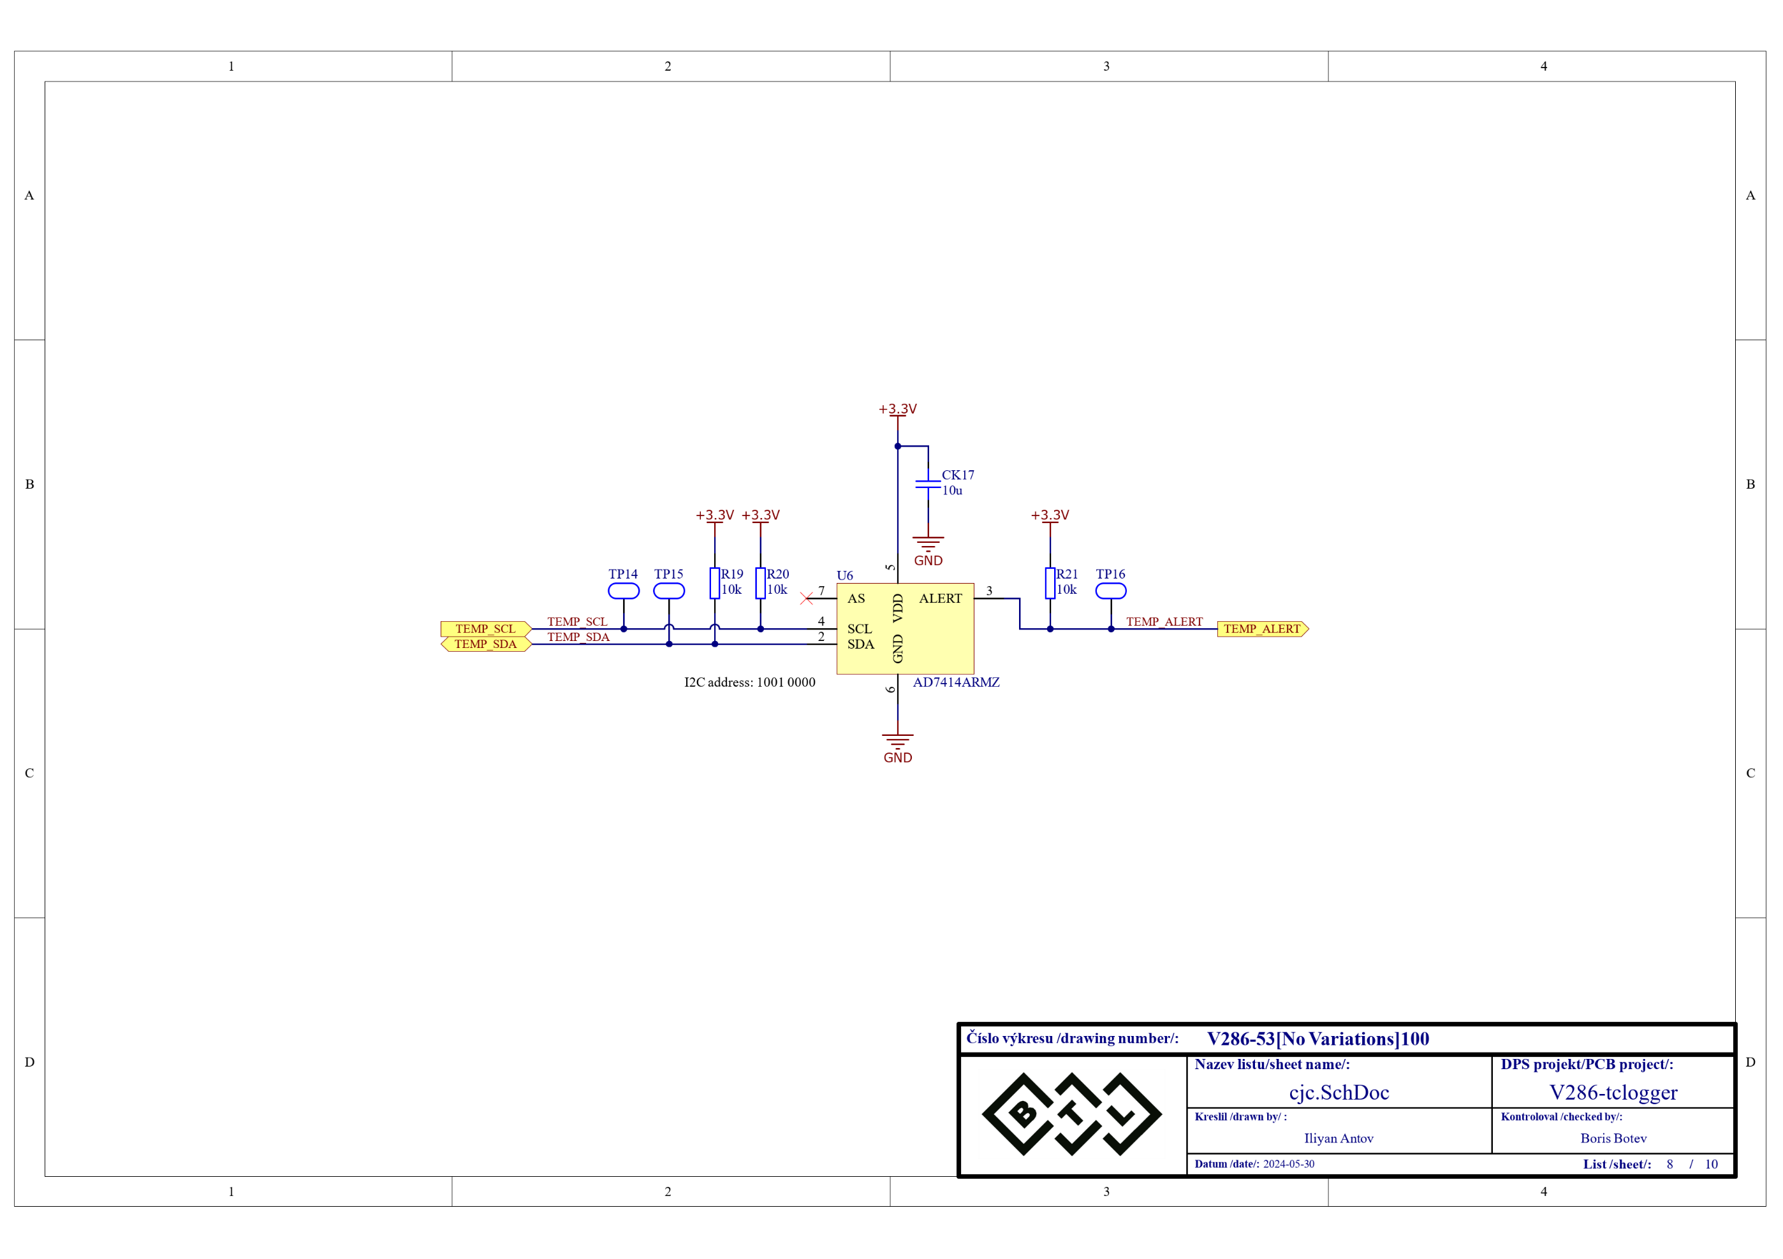

**Фиг. 5.5.1.** Принципна електрическа схема на блок „Температурен сензор за компенсация“

За схемата е избран интегрален температурен сензор **U6** от вида AD7414. Характеристиките, които го правят подходящ за употреба за конкретното приложение, са:

* Напълно интегриран сензор с цифров интерфейс за отчитане на температурата (I2C), което опростява схемата;
* Задоволителна точност: ±0.5°C;
* Извод за известяване при достигане на зададена температура (например при прекомерно висока температура на устройството);
* Възможност за задаване на I2C адреса на сензора – дава възможност няколко подобни сензора да бъдат свързани серийно към един и същи I2C интерфейс на микроконтролера в случай че се наложи отчитане на температурата в различни точки от схемата.

Между двата захранващи извода на сензора, съобразно с препоръките на производителя, е свързан филтров кондензатор (**CK17**).

Изводът за избор на адрес AS, според документацията на температурния сензор, може да бъде в едно от три състояния – свързан към захранване, свързан към маса или оставен плаващ, като всяко състояние определя различен адрес за сензора. В случая е избрано този извод да бъде плаващ, като при това положение I2C адресът на сензора е 1001 0000.

Трите сигнални извода на сензора – изводът за данни SDA, изводът за тактов сигнал SCL и изводът за известяване ALERT са от вида „отворен дрейн“ и към тях са свързвани издърпващи резистори към захранване (съответно **R19**, **R20** и **R21**). Техните стойности са съобразени с препоръките на производителя.

На ключови места от схемата на блока са свързани тестови точки (**TP14**-**TP16**) с цел лесно измерване на сигналите в реални условия.

## Блок „Микроконтролер“

На фиг. 5.6.1. е показана принципната електрическа схема на блока.

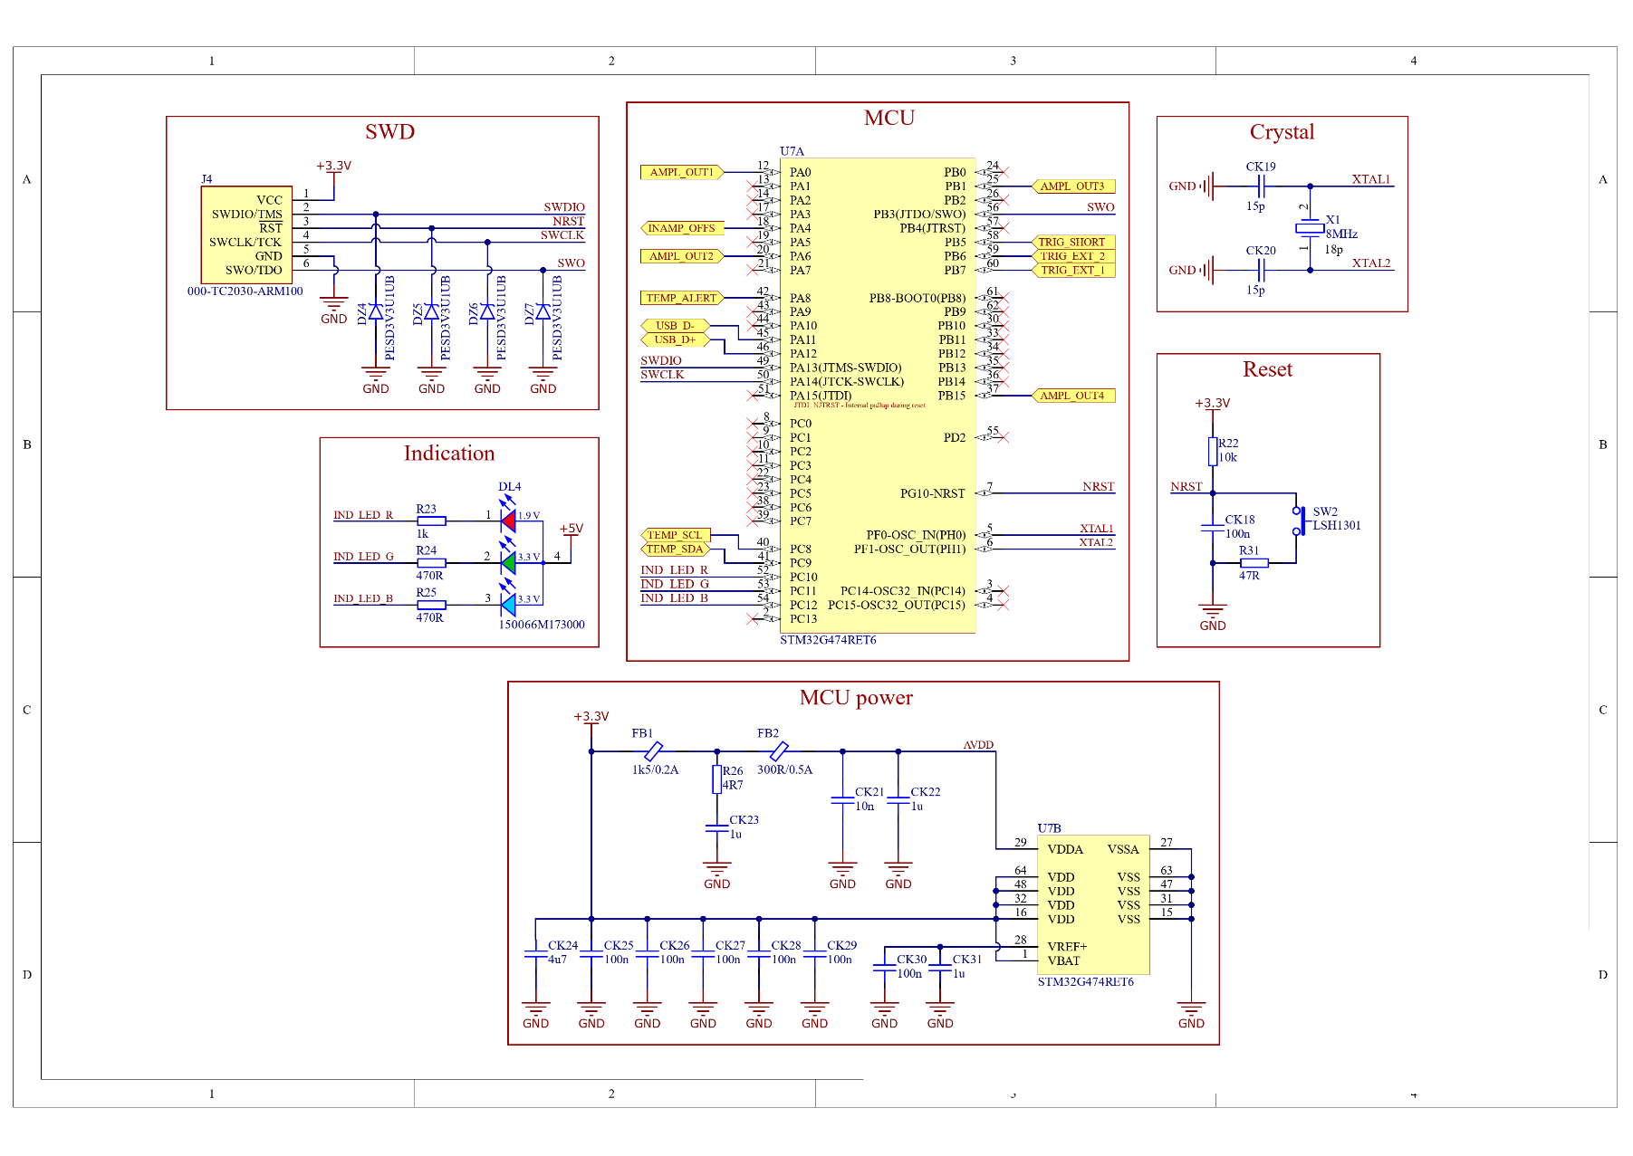

**Фиг. 5.6.1.** Принципна електрическа схема на блок „Микроконтролер“

Изборът на микроконтролер е едно от най-важните решения, които трябва да бъдат взети при проектирането на устройството, тъй като той ще изпълнява множество критични функции – изчисляване и изработване на сигнал за компенсация на студените краища на термодвойките, отчитане на резултатите от измерванията, комуникация с компютърно приложение и т.н. С оглед на тези функции, при избора на микроконтролер са взети предвид слединте изисквания и ограничения:

* Широка разпространеност и наличие на развойна среда, улесняваща проектирането;
* Достатъчен брой изводи;
* Наличие на поне един аналогово-цифров преобразувател (АЦП) за отчитане на резултатите от измерванията със задоволителна точност (±1°C при отчитане на усиления сигнал от термодвойката) и скорост на семплиране:
* Наличие на поне един цифрово-аналогов преобразувател (ЦАП) за изработване на сигнала за компенсация на студените краища на термодвойките;
* Наличие на поне един I2C интерфейс за комуникация с температурния сензор от блок „Температурен сензор за компенсация“;
* Наличие на поне два таймера – един за стартиране на измервателна стъпка през зададения от потребителя интервал и един за отчитане на изминалото време от началото на целия измервателен процес;
* Възможност за работа на процесора с кварцов стабилизатор с цел по-добра точност и стабилност на времевите интервали;
* Достатъчно голяма честота на процесора, така че да се даде възможност за извършване на необходимите изчисления и обработки във времето между два отчета на АЦП;
* Наличие на USB интерфейс със скорост FS (12 Mbit/s) или по-висока с цел да се даде възможност за изпращане на цялата информация към компютърно приложние в реално време в процеса на измерването;
* Качествена и добре документирана развойна среда за програмиране;
* Наличие на програматор, даващ възможност за дебъг;
* Наличие на развойна платка, което улеснява проектирането и позволява извършване на предварителни експериметни.

Освен тези изисквания, някои характеристики на дадени микроконтролери са отчетени като предимства:

* Наличие на голям брой АЦП (поне 4), така че всеки канал да е свързан към самостоятелен такъв – това улеснява програмирането, подобрява точността и дава възможност за лесно прилагане на свръхсемплиране (oversampling);
* Наличие на хардуерно свръхсемплиране – това е метод, при който микроконтролерът използва висока скорост на АЦП при извършването на сравнително бавни измервания, като по този начин повишава точността му (отчетите се сумират и се получава резултат с по-висока резолюция от реалната резолюция на АЦП);
* Наличие на контролер за директен достъп до паметта (DMA) – той може да се използва за пренасяне на информацията от отчетите на АЦП в буфер, като по този начин се освобождава процесорен ресурс за извършване на други функции и изчисления;

За устройството е избран микроконтролерът STM32G474 (**U7**). Той отговаря на всички изброени по-горе задължителни изисквания и е снабден с всички функции, определени като предимства.

С цел по-добра прегледност на схемата, символът на микроконтролера е разделен на две части – сигнална част (**U7A**) и захранване (**U7B**). Филтровите кондензатори в захранването (**CK21**, **CK22**, **CK24-CK31**) са избрани съобразно с препоръките на производителя. Феритните зърна (Ferrite bead) **FB1** и **FB2**, резисторът **R26** и кондензаторът **CK23** образуват връзка между цифровото и аналоговото захранване на микроконтролера, която се характеризира с нисък постояннотоков импеданс, но с висок импеданс за високочестотните шумове.

Към изводи PH0 и PH1 на микроконтролера е свързан кварцов резонатор (**X1**) с фундаментална честота 8 MHz, заедно със съответстващите му товарни кондензатори (**CK19**, **CK20**).

Към NRST извода е свързан бутон (**SW2**), предвиден за лесно рестартиране на микроконтролера в процеса по потвърждаване на работоспособността на устройството. При пуснат бутон, този извод се държи в неактивно състояние (свъзан към захранване) чрез издърпващия резистор **R22**. Паралелно на бутона е свързан кондензатор **CK18** за изглаждане на трептенията при натискането му (т.нар. debouncing), а последователно е свързан резистор **R31**, предназначен да ограничи тока при разреждане на кондензатора (при натискане на бутона).

За свързване на стандартен програматор и дебъгер е предвиден куплунгът **J4**. Към всеки от сигналните му изводи е свързан диод за предпазване от транзиентни напрежения (т.нар. Transient Voltage Suppressor – TVS) от вида PESD3V3U1UB (**DZ4-DZ7**).

За обозначаване на текущия работен режим на микроконтролера е предвиден трицветният светодиод с общ анод **DL4**. Всеки цвят от светодиода се управлява от различен входно-изходен извод на микроконтролера. Токоограничителните резистори са изчислени по следния алгоритъм:

Избрани са резистори със стандартни стойности, близки до изчислените – 1kΩ за червения светодиод (**R23**) и 470Ω за зеления и синия светодиод (съответно **R24** и **R25**).

## Блок „Външни връзки“

На фиг. 5.7.1. е показана принципната електрическа схема на блока.

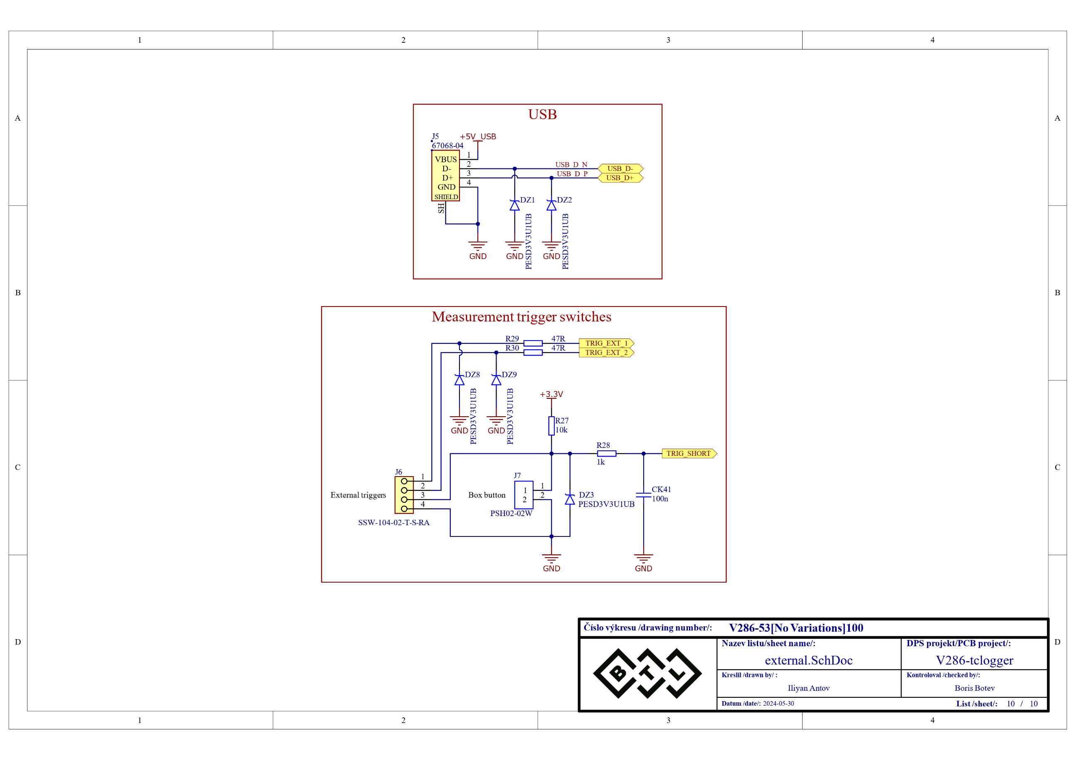

**Фиг. 5.7.1.** Принципна електрическа схема на блок „Външни връзки“

За осъществяване на USB връзката между устройството и компютър е предвиден куплунгът **J5** от вида USB-B. Към двата му сигнални извода са свързани защитни TVS диоди от вида PESD3V3U1UB (**DZ1** и **DZ2**).

Устройството предоставя няколко варианта за изпращане на сигнал към микроконтролера за стартиране на измерването – чрез бутон на кутията (за свързването на който е предвиден куплунгът **J7**), чрез външен бутон (свързан между изводите 3 и 4 на куплунгът **J6**) или чрез сигнал от друг микроконтролер (подаден на извод 1 или 2 на куплунгът J6). Към входовете за сигнал от друг микроконтролер са свързани токоограничаващи резистори (**R29** и **R30**) и защитни TVS диоди (**DZ8** и **DZ9**). Двата бутона са свързани паралелно, като когато те не са натиснати изводът на микроконтролера се държи във високо ниво от издърпващия резистор **R27**. Паралелно на бутоните е свързан кондензатор **CK41** за изглаждане на трептенията при натискането им, а последователно е свързан резистор **R28**, предназначен да ограничи тока при разреждане на кондензатора (при натискане на бутон). Паралелно на бутоните е свързан също и защитен TVS диод (**DZ3**).

# Печатна платка

Важен етап от проектирането на устройството е изготвянето на печатна платка, на която да бъде монтирана схемата. Коректно изготвената печатна платка гарантира правилно, надеждно и предвидимо функциониране на устройството и позволява използването му в реални условия. Изготвянето на печатна платка е дълъг процес и затова ще бъдат разгледани само главните съображения, взети под внимание при проектирането, а те са:

* Всички куплунзи трябва да бъдат лесно достижими, а тези за външни връзки (захранване, USB, сигнални входове) трябва да бъдат разположени в някой от краищата на платката, така че при изработка на кутия за устройството да могат да бъдат изведени навън;
* Цифровата и аналоговата част от схемата трябва да бъдат разделени, за да се минимизира зашумяването на измерванията от високочестотните превключвания на цифровите елементи (главно микроконтролерът) – за целта всички цифрови елементи са монтирани на отделна част от платката от съединителите, филтрите и усилвателите, които обработват сигналите от термодвойките;
* За мрежовото напрежение трябва да бъдат осигурени дебели писти и големи отстояния от други проводящи елементи и писти;
* Трите постоянни захранващи напрежения трябва да бъдат добре изолирани едно от друго;
* За линейните регулатори на напрежение трябва да бъдат предвидени охлаждащи медни полигони с достатъчно големи размери;
* За цифровата част от схемата трябва да бъдат предвидени медни полигони за захранване и маса, за да се минимизират излъчваните шумове;
* В аналоговата част от схемата трябва да се избягва използването на медни полигони, за да се минимизират паразитните капацитети (между писта и полигон, площадка и полигон и т.н.), които могат да повлияят на коректното функциониране на филтрите;
* Температурният сензор за компенсация трябва да бъде разположен максимално близо до студените краища на термодвойките;
* Диференциалната двойка сигнали от USB интерфейса (D+ и D-) трябва да бъде опроводена по такъв начин, че диференциалния импеданс на пистите да бъде 90Ω ±15%[19];
* Филтровите кондензатори трябва да бъдат разположени максимално близо до интегралните схеми, за които са предназначени;
* Защитните TVS диоди трябва да бъдат разположени максимално близо до съединителите, за които са предназначени;
* Светодиодите трябва да бъдат видими и логично разположени;
* Всички тестови точки трябва да бъдат лесно достижими и логично разположени;
* По възможност всички елементи е добре да бъдат разположени от едната страна на платката;
* По възможност всички елементи е добре да бъдат обозначени в ситопечата;
* По възможност в ситопечата е добре да бъде вписана и друга помощна информация – номер на канал, сигнал на тестовата точка, обозначение на светодиоди, име и дата на изработка на платката и т.н.;
* Компонентите трябва да бъдат разположени по такъв начин, че да се минимизират дължините на пистите между тях, стига това да не е в разрез с някое от гореизброените съображения;
* На подходящи места от платката трябва да бъдат разположени монтажни отвори, така че тя да може да бъде захваната стабилно в защитна кутия;

За проектиране на печатната платка е използван CAD софтуерът Altium. Изработената печатна платка е четирислойна, с едностранно разположение на компонентите. В Приложение 2 са дадени най-важните слоеве на платката – четирите метализационни слоя (горен – Top Layer, вътрешен за маса – GND Layer, вътрешен за захранвания – VCC Layer и долен – Bot Layer), както и ситопечатът от горната страна на платката (Top Silkscreen). В Приложение 3 е даден монтажният чертеж на печатната платка.

На фиг. 6.1. е показан 3D изглед на завършената платка.

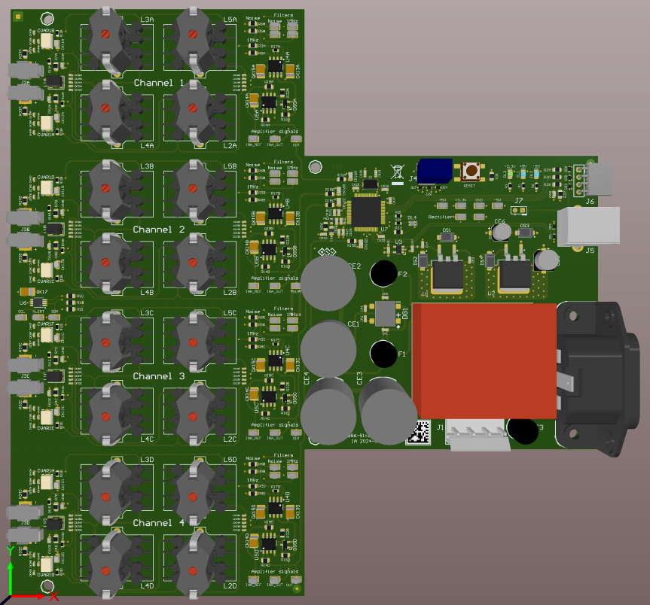

**Фиг. 6.1.** 3D изглед на печатната платка

# Алгоритъм на работа

# Резултати

# Заключение

# Използвана литература

[1] [Types of Temperature Sensors: A Comprehensive Guide – KEYENCE](https://www.keyence.com/products/daq/data-loggers/resources/data-logger-resources/types-of-temperature-sensors.jsp)

[2] [The Basic Science of Radiofrequency-Based Devices – Michael Kreindel and Stephen Mulholland](https://inmodemd.com/wp-content/uploads/2021/03/PeerRev_IntechChapter_RFScience_MKSM.pdf)

[3] [Comparing Contact and Non-Contact Temperature Sensors – Process Parameters](https://www.processparameters.co.uk/comparing-contact-and-non-contact-temperature-sensors/)

[4] [Comparing Contact and Non-Contact Temperature Sensors – AZo Sensors](https://www.azosensors.com/article.aspx?ArticleID=2347)

[5] [Fiber-Optic Temperature Measurement – OMEGA](https://www.omega.co.uk/technical-learning/fiber-optic-temperature-measurement.html)

[6] [Temperature sensing fundamentals – Texas Instruments](https://www.ti.com/lit/ab/snoaa25/snoaa25.pdf?ts=1712045639566&ref_url=https%253A%252F%252Fwww.google.com%252F)

[7] [Temperature Sensor Comparison Guide – WATLOW](https://www.watlow.com/resources-and-support/engineering-tools/knowledge-base/temperature-sensors-comparison-guide)

[8] [Types of Temperature Sensors - DigiKey](https://www.digikey.com/en/blog/types-of-temperature-sensors)

[9] [Thin Film Gauges and Coaxial Thermocouples for Measuring Transient Temperatures - Müller Instruments](https://mueller-instruments.de/fileadmin/Downloads/englische_medien/Description-gauges.pdf)

[10] [OMEGA OM-HL-EH-TC](https://www.omega.co.uk/pptst/OM-HL-EH-TC.html)

[11] [DATAQ DI-245](https://www.dataq.com/products/di-245/#specifications)

[12] [Pico Technology PicoLog 1216](https://www.picotech.com/data-logger/picolog-1000-series/multi-channel-daq)

[13] [Müller Voltage Amplifier MVA 10](https://mueller-instruments.de/en/verstaerker/spannungs-verstaerker-mva-10)

[14] [Adding Capacitors in parallel on a Graetz bridge rectifier – Power Electronics News](https://www.powerelectronicsnews.com/tutorial-adding-capacitors-in-parallel-on-a-graetz-bridge-rectifier/)

[15] [Full Wave Rectifier – Electronics Tutorials](https://www.electronics-tutorials.ws/diode/diode_6.html)

[16] [RLC Filter Circuits – STADES](http://www.stades.co.uk/index.html)

[17] [LC Filter Design Tool – Marki Microwave](https://markimicrowave.com/technical-resources/tools/lc-filter-design-tool/)

[18] [Type E Thermocouple Reference Table – Thermocouple Info](https://www.thermocoupleinfo.com/type-e-thermocouple.htm)

[19] [USB 2.0 Board Design and Layout Guidelines – Texas Instruments](https://e2echina.ti.com/cfs-file/__key/telligent-evolution-components-attachments/13-106-00-00-00-00-33-10/USB-2.0-Board-Design-and-Layout-Guidelines.pdf)

[20]

**Приложение 1**

**Принципна електрическа схема**

**Приложение 2**

**Печатна платка - слоеве**

**Приложение 3**

**Печатна платка - монтажен чертеж**